SKT Runtime을 이용한 iOS용
Web application 개발 가이드

2012. 09. 03



개 정 이 력

변경일 | 변경내역 | 변경코드 | 작성자
2012.09.03 | Web app 개발 가이드 초안 작성 | 1.0 | 이의섭

성명/호칭 | 소속 | e-mail | 비고
이종원/차장 | 인프라웨어 | ljw76@infraware.co.kr
이의섭/대리 | 인프라웨어 | heyluv@infraware.co.kr
안치수/주임 | 인프라웨어 | anchiking@infraware.co.kr

※ 본 규격서 내 문의사항 발생 시 작성자 정보를 참조하시기 바랍니다.

- SKT Runtime을 이용한 Android용 Web application 개발 순서
  - Authoring tool을 이용해 iOS Web App Template(프로젝트명 : SRT_Template)를 받아서 XCode로 열면 아래와 같이 프로젝트가 열린다. 프로젝트에는 SKT Runtime(이하 SRT) Framework 및 SRT JS 라이브러리, 프로젝트 설정 파일이 포함 되어 있다.
SRT 템플릿 프로젝트는 Xcode 버전 4.3, Mac OSX 버전 10.7.4 Lion 기준으로 개발되었으며 iOS 버전은 5.0 이다.

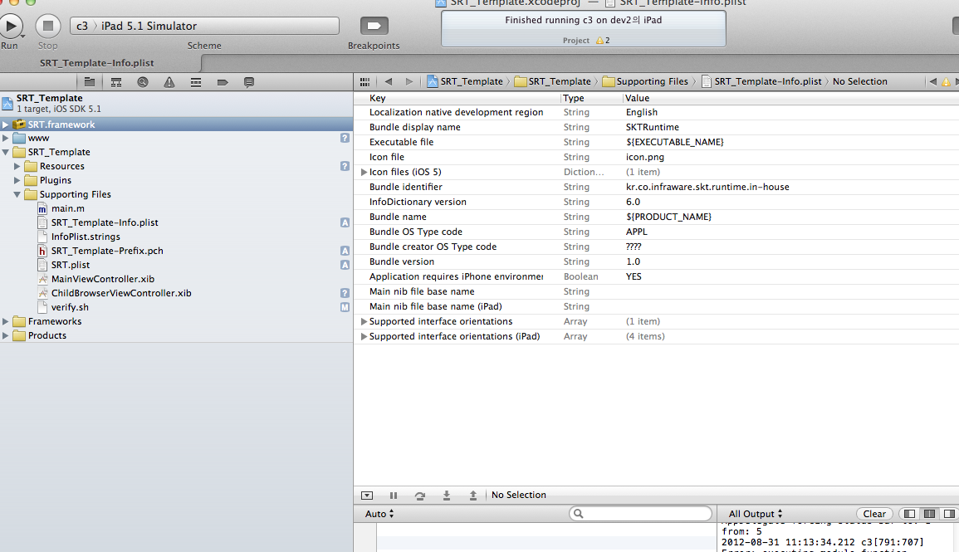

  - Web App 개발자는 www 폴더 내부에 .html , .js , .css 와 같은 webapp을 작성하여야 하며 시작 파일은 반드시 index.html 이어야 한다. SRT-0.1.js는 template 기본 파일이며 Runtime 에서 제공하는 Javascript 라이브러리이다. Plugin 개발시 추가로 js파일을 3rd 개발자가 작성 할 수 있다.

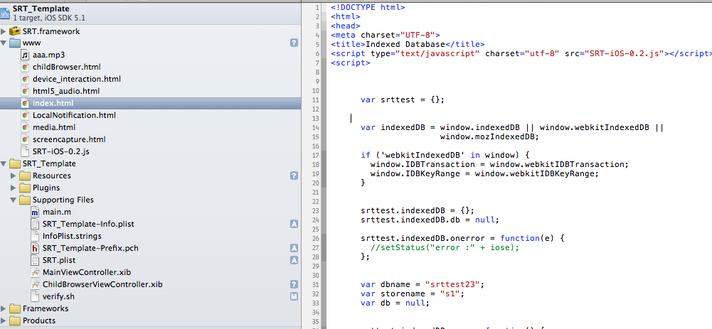

  - Resources 폴더에서는 Icon과 Splash screen(어플 구동시 로딩 완료 전까지 나타나는 이미지)을 위한 이미지를 넣을 수 있다. 다양한 iOS 단말들을 지원하기 위해서는 다양한 크기의 Icon/Splash 이미지가 필요하다.
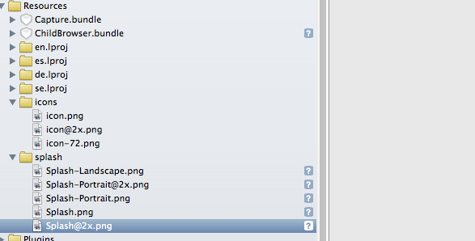
기본적으로 설정된 Icon/Splah용 이름은 아래와 같다.
<Icon>
Icon.png : Iphone 3GS 이전 모델 용 아이콘 이미지
Icon@2x.png : iphone 4/4s 용 아이콘 이미지
Icon-72.png : ipad / ipad2 용 아이콘 이미지
Icon-72@2x.png : new ipad 용 아이콘 이미지

<Splash Screen>
Splash.png : Iphone 3GS 이전 모델용 스플래쉬 이미지
Splash @2x.png : iphone 4/4s 용 스플래쉬 이미지
Splash-Landscape.png : ipad / ipad2 용 가로 스플래쉬 이미지
Splash-Portrait.png : ipad / ipad2 용 세로 스플래쉬 이미지
Splash-Landscape@2x.png : new ipad 용 가로 스플래쉬 이미지
Splash-Portrait@2x.png : new ipad 용 세로 스플래쉬 이미지

  - Supporting Files 폴더에는 IOS 어플 프로젝트 설정을 위한 SRT_Template-Info.plist 파일과 SKT Runtime설정을 위한 SRT.plist 설정파일이 있다. 주요 설정 값은 아래와 같다.
    - SRT_Template-Info.plist
      - Bundle display name : 어플명
      - Icon files : 아이콘 이미지 파일 이름명
      - Bundle identifier : 어플 고유 ID. 실제 단말 연동을 위해서는 애플사에 개발자 인증을 받아야하며 그때 설정한 ID를 넣는다.
      - Supported interface orientations / Supported interface orientations(ipad) : 해당 어플이 지원하는 화면 회전 허용값. 예를 들어 Portrait(bottom home button)만이 설정되어 있다면 iPAD에서 회전을 하여도 실제로 화면이 회전되지 않는다.

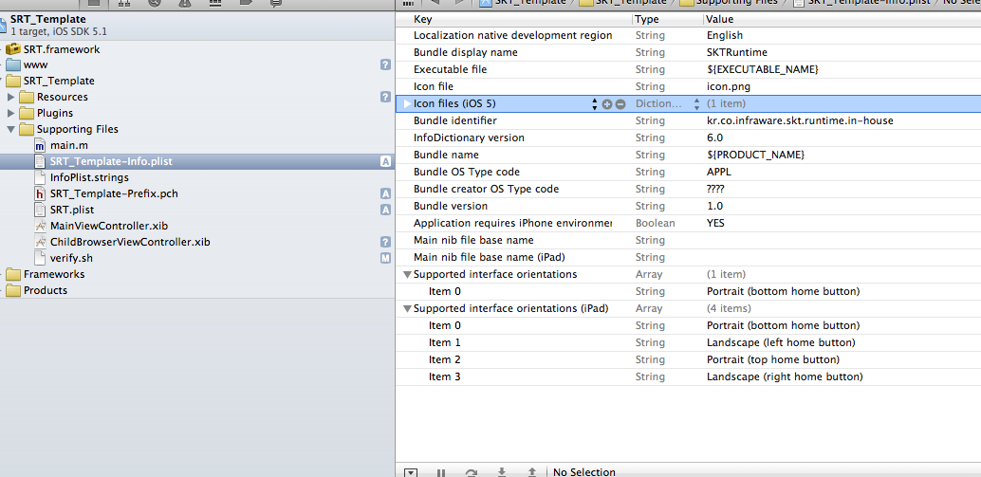

    - SRT.plist
      - UIWebViewBounce : 화면 드래그를 끝까지 했을 경우 웹뷰가 바운스 효과를 내는지 여부를 설정함.
      - EnableLocation : 해당 어플이 Geolocation 을 설정할수 있는지 여부를 설정
      - EnableViewportscale : 뷰포트 확대/축소 허용 여부를 설정
      - AutoHideSplashScreem : Yes일 경우 DeviceReady가 되면 자동으로 스플래쉬 스크린이 해제된다. No일 경우 API를 통해서 원하는 시점에 해제가 가능하다
      - SplashImage : 스플래쉬 스크린을 위한 이미지 파일명
      - Plugins : SRT JS 라이브러리와 Native Class간의 연동을 위한 Map이다.
Key의 경우 JS 라이브러리를 위한 모듈명이며 Value의 경우 NativeClass 모듈명이다.
3rd 파티 개발자가 추가 플러그인을 개발할 경우에 사용한다.
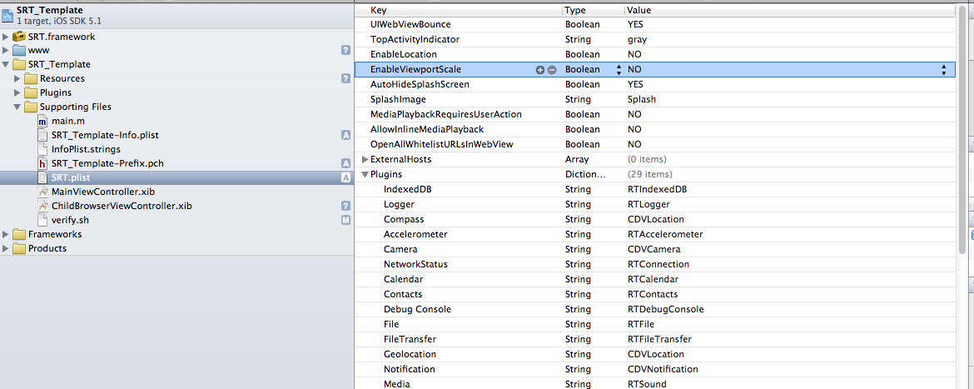

  - Frameworks : SRT Framework가 사용하는 iOS용 SDK 라이브러리 모음

